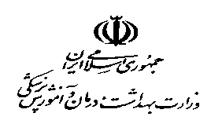
ادارهکل سازمان های مردم نهاد و خیرین سلامت
کد فرم :۰۰۱ - خ

فرم اطلاعات خیرین حوزه سلامت دانشگاه/ دانشکده علوم پزشکی ....... سال .....
ردیف | نام  نام خانوادگی خیر | نوع خیر صورت گرفته |  |  |  |  |  | سال همکاری در حوزه سلامت | شماره همراه (اختیاری) | شماره ثابت(اختیاری) | محل سکونت(اختیاری)
 |  | اهدای زمین و مستغلات | ساخت مراکز ارائه خدمات سلامت | تأمین تجهیزات | تأمین مواد مصرفی | مشارکت در بحران ها | سایر
تعداد کل خیرین در سال 1396:
تعداد کل خیرین در سال 1397:
تعداد کل خیریه در سال 1398:
تعداد کل خیرین در سال شش ماهه اول سال 1399:
تعداد کل خیرین در سال 1399:
نام و نامخانوادگی تکمیل کننده فرم :
تاریخ تکمیل فرم:
نکته: در راهنمای فرم های برنامه عملیاتی توضیحات مبسوط ارائه شده است.

